**B-17 in Nieuw-Lekkerland in 1943**

**J. Heuvelman**

Op 1 december 1943 belandde een Boeing B-17 tegen een krib in de Lek tussen Nieuw-Lekkerland en Streefkerk.[[1]](#footnote-1) De eenheid van dit vliegtuig was het 535e Squadron van de 381e Bomb Group. De naam van het vliegtuig was “Mission Belle”. [[2]](#footnote-2) En zijn fabrieksnummer was 42-31097.

|  |  |  |
| --- | --- | --- |
| 125px-381st-bombgroup-WWII.png  *Logo van de 381e Bomb Group* | 250px-535th_Bombardment_Squadron_-_Emblem.jpg  *Logo van het 535e Squadron* | tail marking.png  *Staartteken van de 381e Bomb Group* |

De B-17 die net aan de overkant van de Lek terechtkwam, was op de weg terug naar het vliegveld Ridgewell in Engeland na een missie boven Leverkusen, Duitsland. Het was voor dit toestel zijn eerste operationele vlucht. Sommige bemanningsleden hadden al eerder enkele missies gevlogen.

Enkele minuten voordat ze bij het doel kwamen, werd het vliegtuig door luchtafweergeschut geraakt. Na snel de bommen gelost te hebben, zijn ze omgekeerd richting Engeland. Beschadigd als ze was toen ze boven de Lek vloog, werd zij door Duitse jagers belaagd. Na onderzoek is het vrijwel zeker dat de piloot Unteroffizier Albert Brett van de 7e Staffel van het 1e Jagdgeschwader in zijn Messerschmitt Bf-109 rond 13:30 uur op 1 december 1943 het karwei van de door luchtafweer aangeschoten B-17 afmaakte.[[3]](#footnote-3)

Het toestel kwam in de Lek terecht op ongeveer twee kilometer van de gemeentegrens Nieuw-Lekkerland - Streefkerk.[[4]](#footnote-4) Terwijl de bemanningsleden zich in veiligheid proberen te brengen, werden zij nog door andere Duitse jagers beschoten.

Dirk Verhey uit Nieuw-Lekkerland weet met zijn roeiboot vijf man uit het water te halen en naar de kant te brengen. Door de stroming drijft hij wel naar het westen af en komt bij het toenmalige adres Lekdijk 44 aan wal. De twee anderen worden door een Lekkerkerker met een roeiboot, die bij het hotel/restaurant ’de Groote Boer’ lag gered.

Een oud-Lekkerkerker die nu in Canada woont, Marinus van de Hoek uit Opperduit, kan zich nog herinneren dat hij die middag naar school liep en toen zag hij dat er bemanning op de vleugel van het neergestorte vliegtuig stond.

De geredde bemanningsleden werden ondergebracht in de dichtstbijzijnde boerderij en café ‘Het Zwaantje’. De gewonden werden verbonden door de dokters uit Nieuw-Lekkerland, de dokter uit Streefkerk en leden van de luchtbeschermingsdienst. Van de bemanningsleden waren er twee ernstig gewond en drie minder ernstig. Verder was er een lichtgewonde en een bemanningslid zonder letsel. De ook aanwezige marechaussee meldde dat het toestel tien bemanningsleden moest hebben gehad, zodat de conclusie luidde dat er drie verdronken moesten zijn.

De rivierpolitie uit Krimpen aan de Lek bracht een baken aan op de plek waar het vliegtuig was neergekomen en regelde het scheepvaartverkeer. Spoedig arriveerden de Duitsers, die de gewonden overbrachten naar een ziekenhuis, vermoedelijk het Sint Jozef in Gouda, wat toen door de Duitse Luftwaffe als veldhospitaal werd gebruikt. De officieren Sweaney en Tully gingen naar Stalag Luft I in Barth, Noord-Duitsland. De vijf anderen, Carano, Christensen (ook officier!), Culver, England en Josephson werden naar het kamp Stalag XVII B vlakbij Krems, Oostenrijk gebracht.

Op 12 juni 1944 werd in het rietland langs de Lek door eerder genoemde Dirk Verhey een lichaam gevonden dat een vliegerjack droeg. Volgens het aangetroffen identiteitsplaatje was het de piloot Harland V. Sunde uit Minneapolis. Zijn lichaam werd overgebracht naar het baarhuisje van de algemene begraafplaats in Nieuw-Lekkerland. Hij wordt op 13 juni 1944 tijdelijk op de algemene begraafplaats van Nieuw-Lekkerland begraven. Op 18 februari 1946 gaan zijn stoffelijke resten naar de Amerikaanse erebegraafplaats in Margraten. McCutchen’s lichaam werd op 30 mei 1944 uit de Lek gevist en dat van Healy pas in 1955 tijdens de berging.

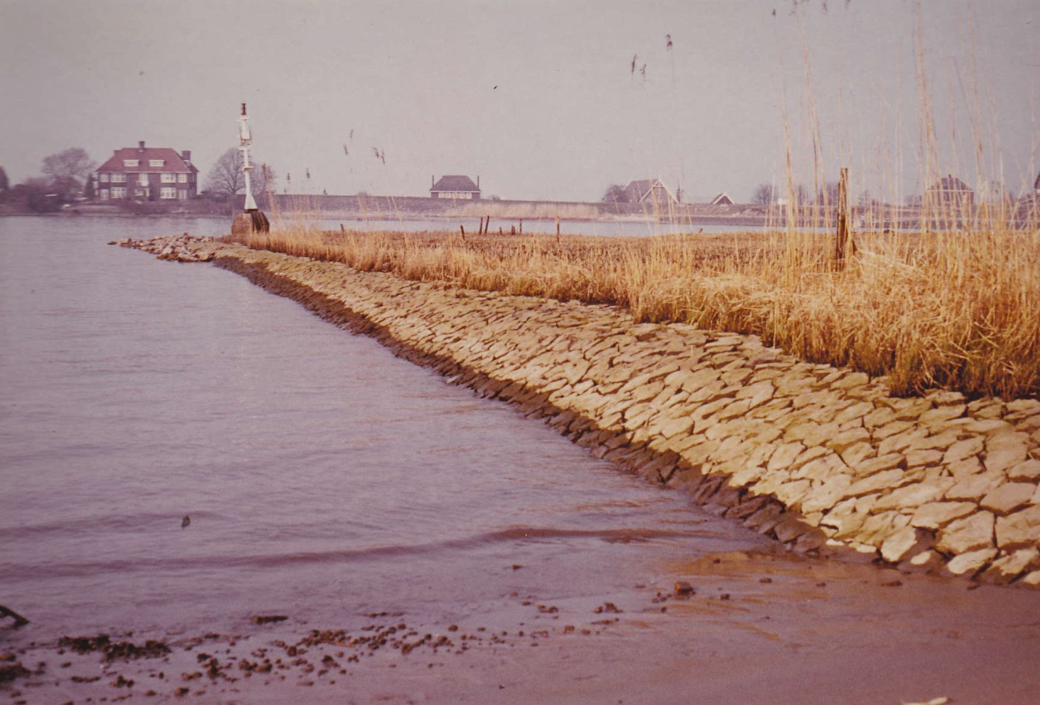

*Aan het einde, links van deze krib kwam de neus van de B-17 terecht. [[5]](#footnote-5)*

*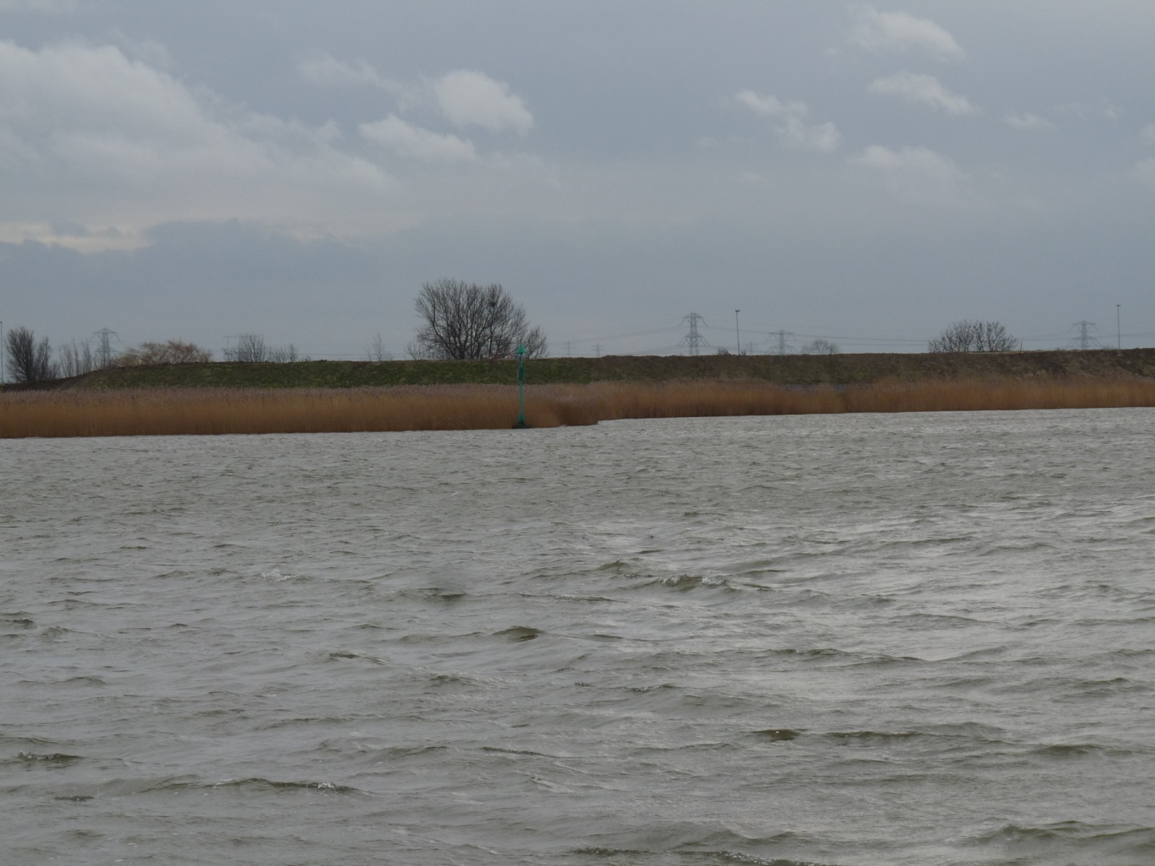*

*In de verte, rechts van de groene lantaarnpaal op deze krib kwam de neus van de B-17 terecht.* [[6]](#footnote-6)

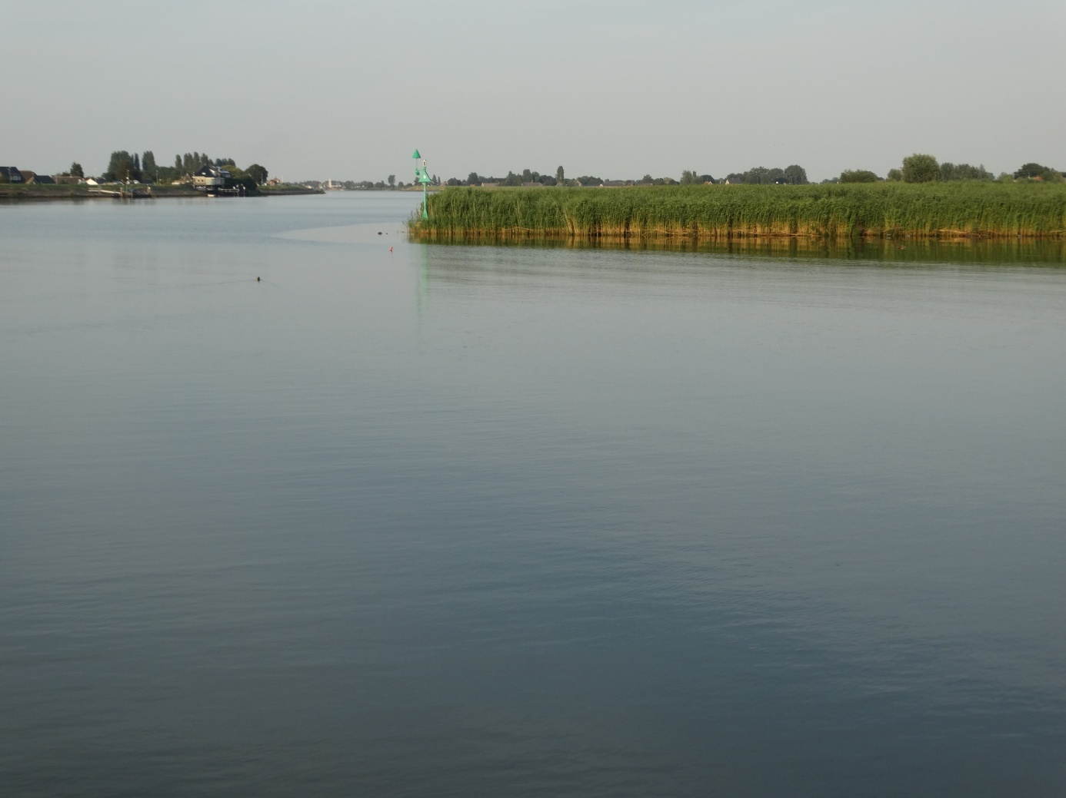

*In de verte, rechts van de groene lantaarnpaal op deze krib kwam de neus van de B-17 terecht.* [[7]](#footnote-7)

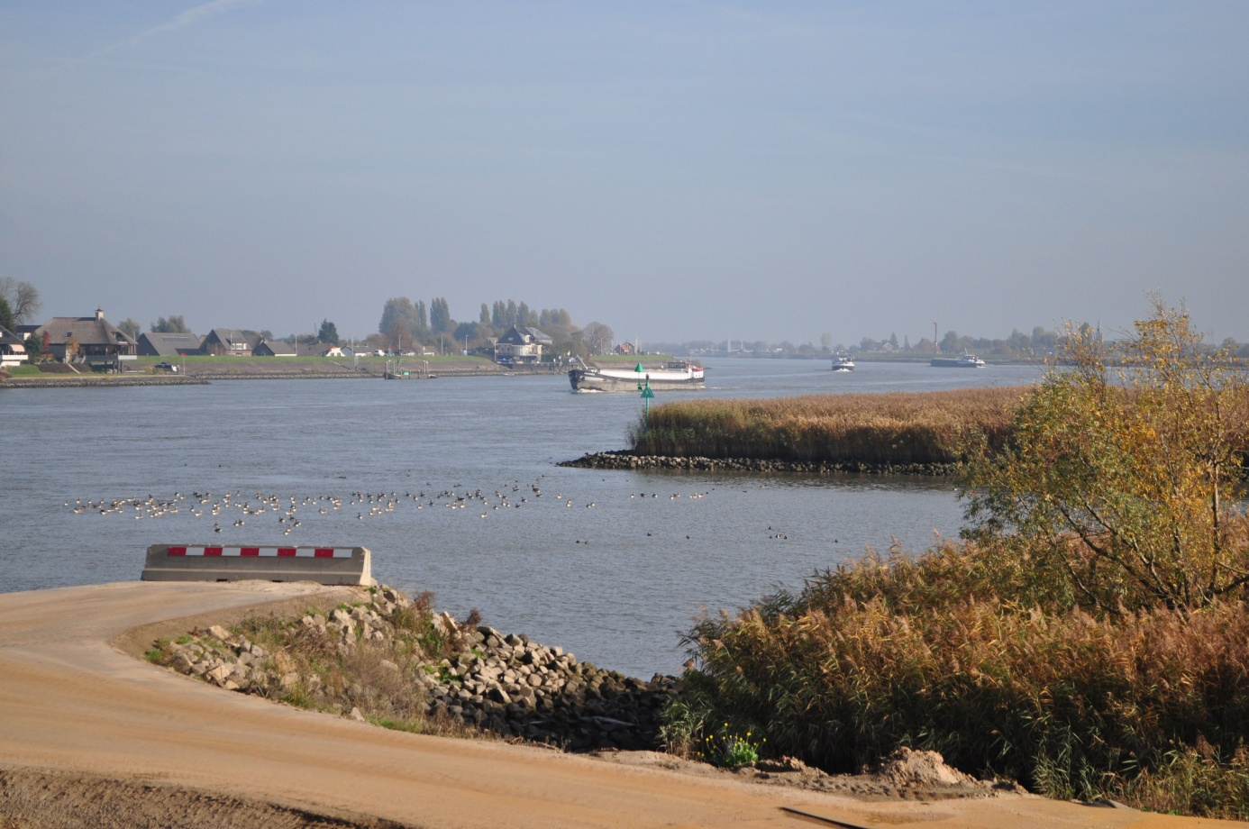

*In het midden van de foto, tegen de groene lantaarnpaal op deze krib kwam de neus van de B-17 terecht.* [[8]](#footnote-8)

De tien bemanningsleden waren:

|  |  |
| --- | --- |
| Afb. 13a - 56304385_135649676106.jpg | *Flight Officer Harland Vernon Sunde*  *1921 – 1 december 1943*  *Minneapolis, Minnesota*  *Piloot*  *(foto: internet)[[9]](#footnote-9)*  *Dit was zijn zevende vlucht in zijn carrière en zijn eerste als piloot.Hij vloog als copiloot op 11 november 1943 naar Bremen in de B-17 “Chugalug” (42-30765).* |
| PILOT SWEANEY2.jpg | *Luitenant 2e klasse James William Sweaney*  *2 januari 1923 – 24 maart 2011*  *California*  *Copiloot*  *Dit was zijn eerste vlucht in zijn carrière.* |
| Christensen2.jpg | *Luitenant 2e klasse Roger G. Christensen*  *5 maart 1920 – 2 oktober 1990*  *Marne, Iowa*  *Navigator/schutter links en rechts van neus*  *Hij vloog in dezelfde functie op 11 november 1943 naar Bremen in de B-17 “The Rebel” (42-31075).* |
| tully2.jpg | *Luitenant 2e klasse O.D. Tully*  *12 augustus 1921 – 20 maart 2001*  *Guntersville, Alabama*  *Bommenrichter/schutter neuskoepel*  *Hij vloog als in dezelfde functie op 11 november 1943 naar Bremen in de B-17 “Four Aces” (42-31111).* |
| england.jpg | *Staf-Sergeant William P. England*  *15 oktober 1910 – 21 februari 1958*  *Des Moines, New Mexico (geboren Texas)*  *Boordwerktuigkundige/schutter koepel bovenop*  *Hij vloog in dezelfde functie op 11 november 1943 naar Bremen in de B-17 “Four Aces” (42-31111).* |
| CARANO2.jpg | *Sergeant Claudio Stefano”Steve” Carano*  *11 maart 1920 – 18 augustus 1996*  *Brooklyn, New York*  *Marconist/schutter dak*  *Hij vloog in dezelfde functie op 11 november 1943 naar Bremen in de B-17 “Tinker Toy” (42-5846).* |
| Carlton Josephson2.jpg | *Sergeant Carlton A. Josephson*  *15 april 1918 – 19 maart 2001*  *New Britain, Connecticut*  *Schutter linkerflank toestel*  *Hij vloog als schutter rechterflank op 11 november 1943 naar Bremen in de B-17 “Four Aces” (42-31111).* |
| culver.jpg | *Sergeant Charles, J. Culver*  *29 oktober 1923 – 29 september 1983*  *Henderson, Kentucky*  *Schutter rechterflank toestel*  *Hij vloog als schutter linkerflank op 11 november 1943 naar Bremen in de B-17 “Four Aces” (42-31111).* |
| mccutchen.jpg | *Sergeant Doyle C. McCutchen*  *1921 – 1 december 1943*  *Rupert, Idaho (geboren in Arkansas)*  *Schutter buikkoepel*  *Hij vloog in dezelfde functie op 11 november 1943 naar Bremen in de B-17 “Four Aces” (42-31111).* |
| healy.jpg | *Sergeant John F. Healy*  *1914 – 1 december 1943*  *Long Island, New York*  *Staartschutter*  *Hij vloog in dezelfde functie op 11 november 1943 naar Bremen in de B-17 “Four Aces” (42-31111).* |

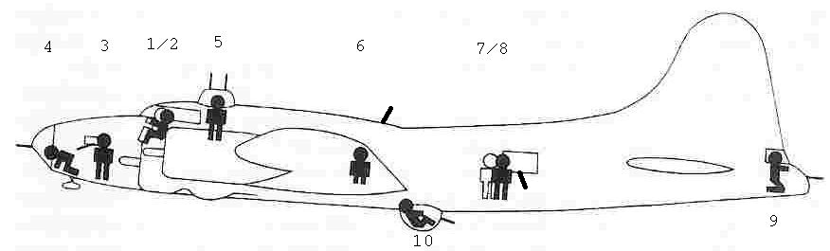

*Taakverdeling bemanning B-17:*

1 / 2 Piloot Flight Officer Harland V. Sunde (links) en Copiloot Luitenant 2e klasse James W. Sweaney (rechts)

3 Navigator Luitenant 2e klasse Roger G. Christensen is ook schutter links en rechts van de neus

4 Bommenrichter en schutter neuskoepel Luitenant 2e klasse O.D. Tully

5 Boordwerktuigkundige en schutter koepel bovenop Staf-Sergeant William P. England

6 Marconist en schutter uit dak Sergeant Claudio S. Carano

7 /8 Sergeant Carlton A. Josephson schutter linkerflank en Sergeant Charles, J. Culver schutter rechterflank

9 Staartschutter Sergeant John F. Healy

10 Schutter buikkoepel Sergeant Doyle C. McCutchen

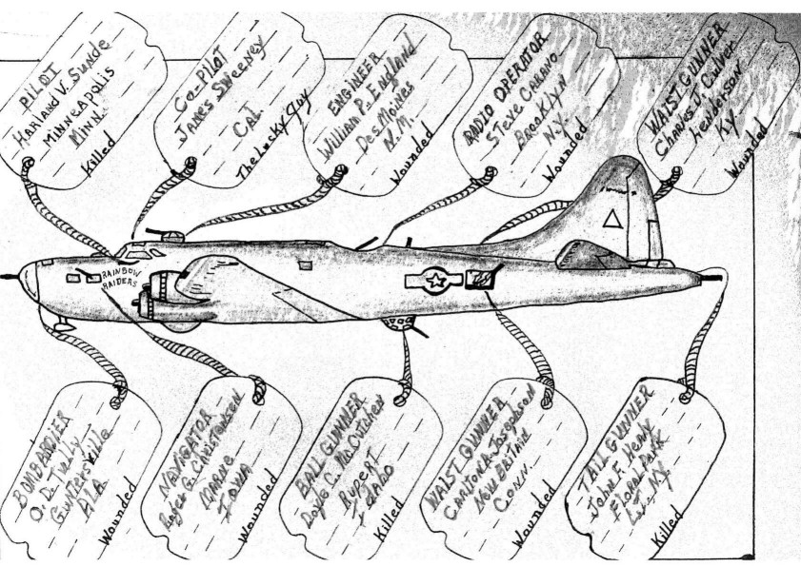

*Schets van Josephson.*

Alle bovenstaande afbeeldingen van de bemanning en de schets van de “Mission Belle”, waar geen bron wordt genoemd, zijn uit het boek ‘We Knew We Were In For A Long Day’ van Bill Yancy. Hij was de buurman van de bommenrichter O.D. Tully.

Het toestel dat bij het Boveneind in Nieuw-Lekkerland terecht kwam werd pas op 26 juli 1955 geborgen en ten oosten van de gemeente Lekkerkerk, Opperduit, gesloopt.[[10]](#footnote-10) De huidige locatie, waar de geborgen wrakdelen toen werden neergelegd, is nu een jachthaven. Cees Monteban uit Lekkerkerk heeft dat allemaal gezien. Hij zag ook dat er schoenen met botten erin uit het wrak kwamen. Het waren de restanten van de laatstgenoemde vliegenier Healy. Plaatsgenoot Arie Helleman (10-06-1930) woonde ook vlak bij de plek waar het wrak werd gedemonteerd. Hij woonde op een woonboot wat bijna op dezelfde plaats lag waar het vliegtuig kwam te liggen in Opperduit.

Die locatie was toen de gemeentelijke losplaats van Lekkerkerk. Arie Helleman weet zich nog goed te herinneren dat het toestel eerst in stukken van de overkant van de Lek werd gebracht en daarna werden die stukken schoon gespoten. De parachutes waren nog intact toen die uit het wrak werden gehaald. De lichamelijke overschotten, persoonlijke bezittingen en bewapening werden met grote omzichtigheid behandeld. De munitie van de machinegeweren had bijna twaalf jaar onder water gelegen. Als bijzonderheid kan nog vermeld worden dat Helleman jaren gebruik heeft gemaakt van de parachutekoorden die hij van één van de bergers had gekregen.

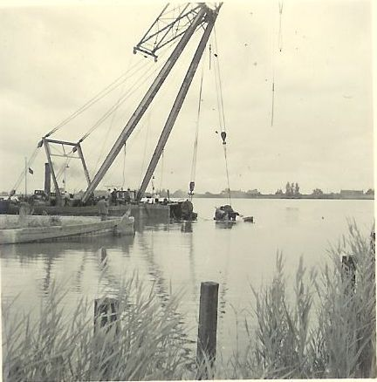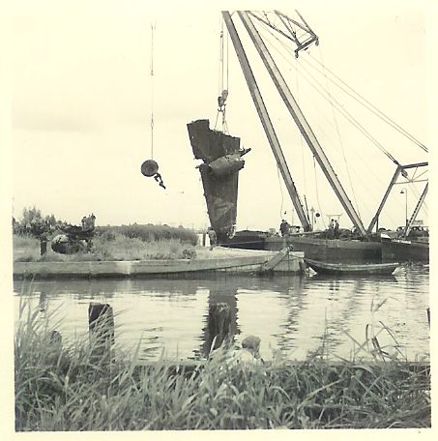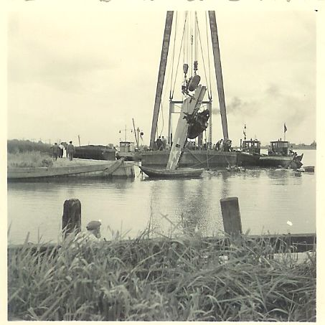

*3 kleine foto’s van de berging op 26 juli 1956.*  [[11]](#footnote-11)

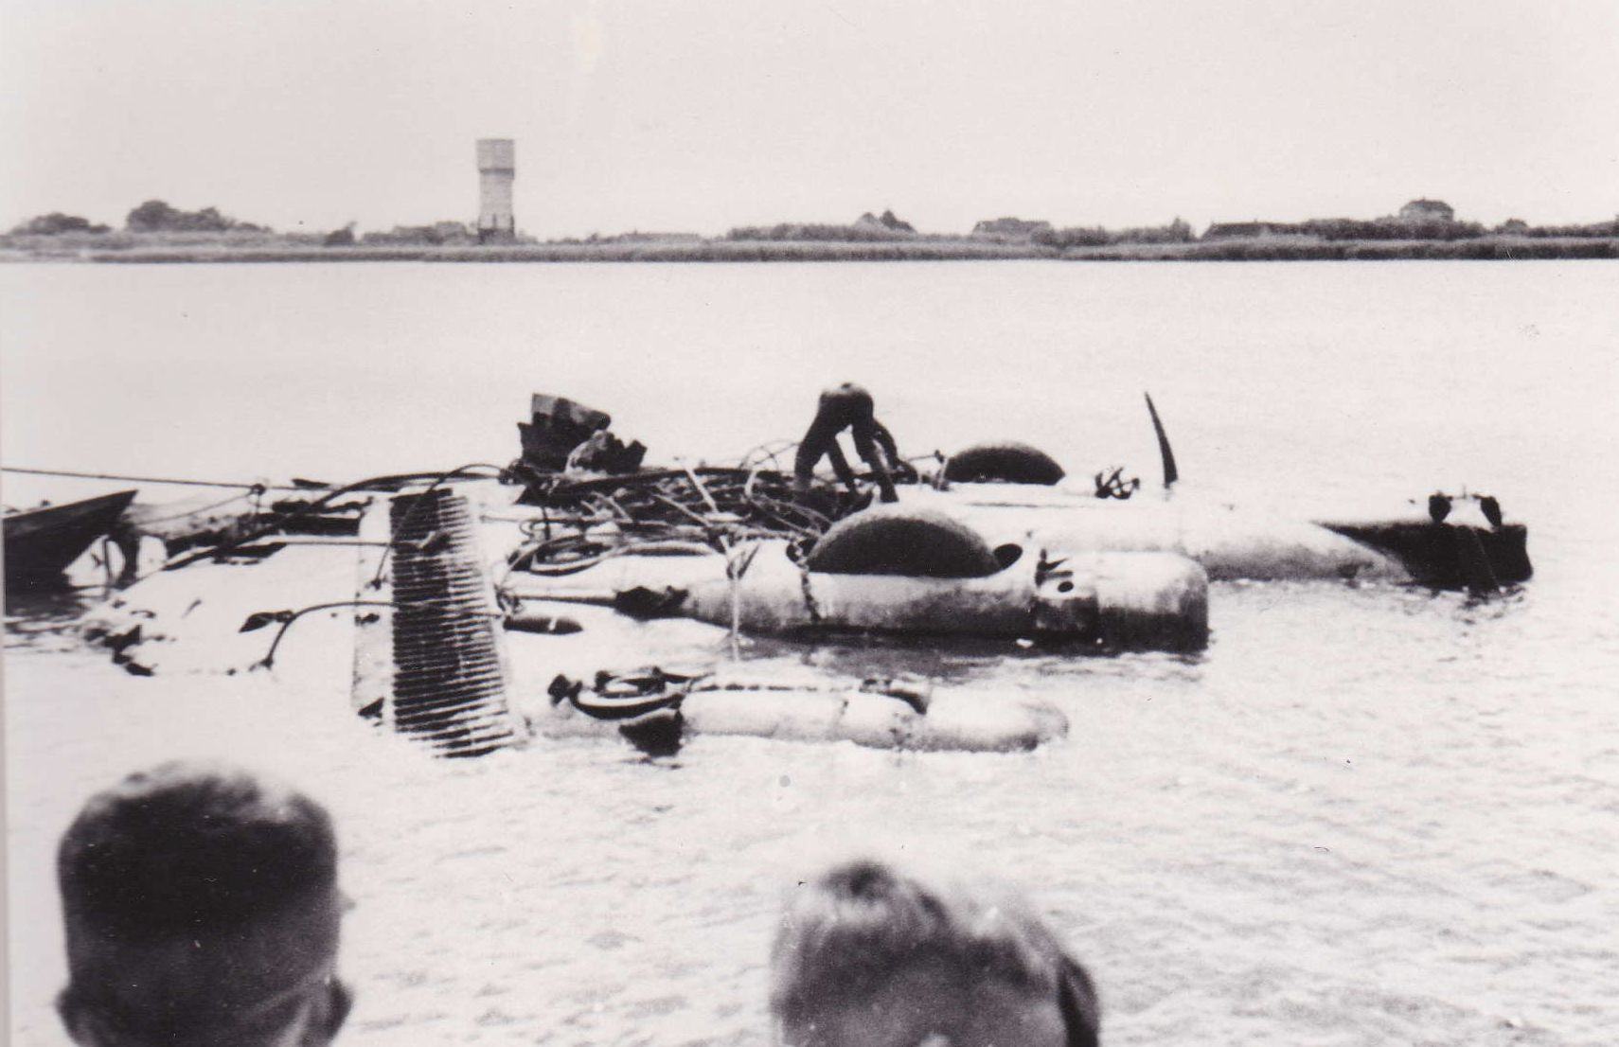

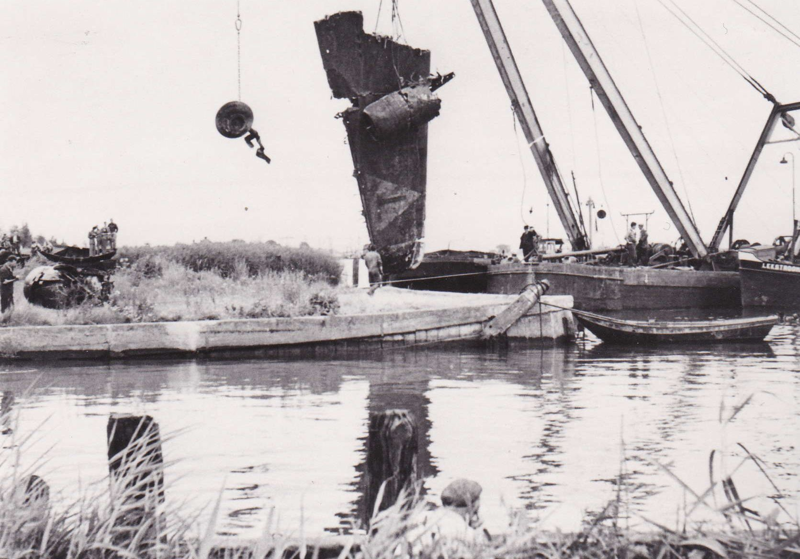

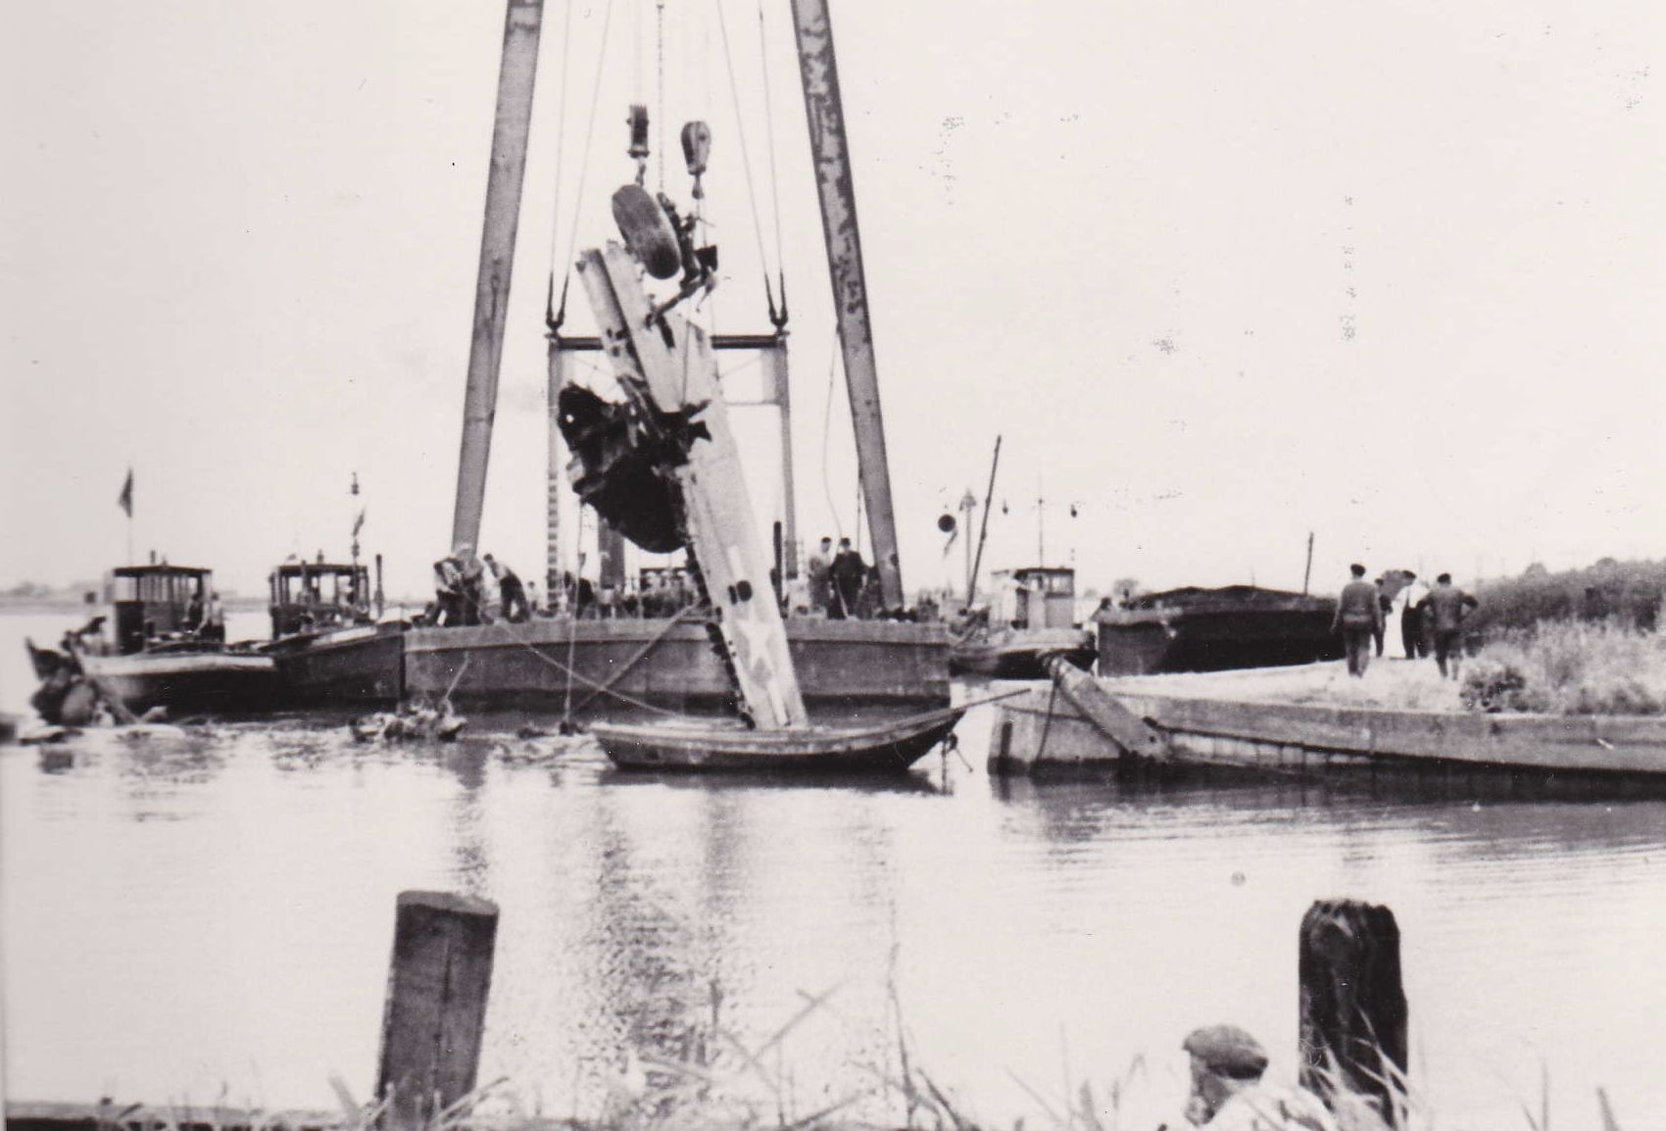

*3 grote foto’s van de berging op 26 juli 1955.*  [[12]](#footnote-12)

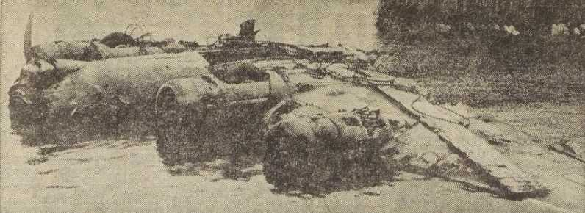

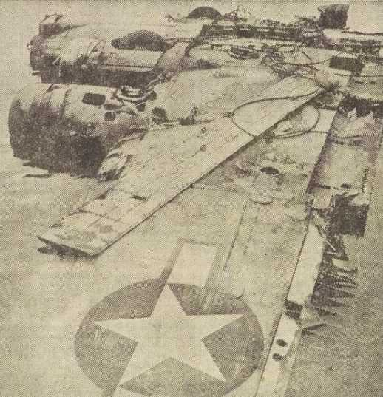

*2 foto’s uit een krant van de berging op 26 juli 1955.*  [[13]](#footnote-13)

Als laatste zou de auteur de lezers willen vragen verbeteringen of aanvullende informatie aan hem door te geven. U kunt hem telefonisch bereiken onder nummer 0180-664812 of per e-mail bij hazy@xs4all.nl .

Tevens kunt U hierover in Nieuw-Lekkerland met de volgende personen contact opnemen:

Saskia en Wim Hasman: 0184-683405 / whassmann@gmail.com

Kees Stam: 0184-689866 / f2hcstam@hetnet.nl

De belangrijkste reden dat zij dit graag zouden willen, is dat er door hen een stichting wordt opgericht om een monument te plaatsen in de buurt van de crashlocatie. Nieuwe informatie over deze crash zou zeer welkom zijn.

1. *S.D. Bishop en J.A, Hey, Losses of the US 8th and 9th Air Forces – Part 1, (Bishop Book Productions, Cambridge, 2004), 403.* [↑](#footnote-ref-1)
2. *R. Mackay, Ridgewell's Flying Fortresses, (Schiffer Publishing, Atglen, PA, USA, 2000), 225.* [↑](#footnote-ref-2)
3. *J. Prien, G. Stemmer, P. Rodeike, W. Bock, Die Jagdfliegerverbände der Deutschen Luftwaffe 1934 bis 1945 - Teil 10/2, (Rogge, Eutin, 2001), 185 en 196.* [↑](#footnote-ref-3)
4. *Regionaal archief Dordrecht (RAD), Archief gemeente Nieuw-Lekkerland 1925-1990, inv. nr 2055.* [↑](#footnote-ref-4)
5. A. Korpel, De Waard in Oorlogstijd – deel 1, (De Klaroen, Alblasserdam, 1983), 175-179. [↑](#footnote-ref-5)
6. Foto gemaakt in december 2015 door Paul Baanen. [↑](#footnote-ref-6)
7. Foto gemaakt in juli 2015 door Wim Hasman. [↑](#footnote-ref-7)
8. *Foto gemaakt in november 2015 door Ed IJsbrandij.*  [↑](#footnote-ref-8)
9. http://www.findagrave.com/cgi-bin/fg.cgi?page=gr&GSvcid=347745&GRid=56304385&. [↑](#footnote-ref-9)
10. A. Korpel, De Waard in Oorlogstijd – deel 1, (De Klaroen, Alblasserdam, 1983), 175-179. [↑](#footnote-ref-10)
11. *Foto’s gemaakt door Arie Helleman.*  [↑](#footnote-ref-11)
12. *Foto’s uit archief van Ad Korpel.*  [↑](#footnote-ref-12)
13. *Foto’s uit Het Vrije Volk van 29 juli 1955.*  [↑](#footnote-ref-13)